Z.A.W. STOART  ul. Nowy Świat 64, 00-357 Warszawa  NIP: 526-13-36-718 | 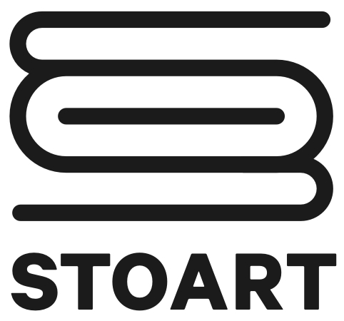

WNIOSEK O PRZYZNANIE DOTACJI
Z FUNDUSZU PROMOCYJNEGO STOART

I. dotacja z funduszu promocyjnego STOART może być wypłacona tylko podmiotowi gospodarczemu;
II. wniosek winien być złożony co najmniej na dwa miesiące przed realizacją przedsięwzięcia artystycznego;
III. Zarząd ZAW STOART zastrzega sobie prawo podjęcia decyzji promocyjnej biorąc pod uwagę wartość informacji zawartych we wniosku, jak również prawo odmowy udzielenia dotacji, jeżeli w opinii Zarządu informacje te są niewystarczające.
IV. Wnioskodawca, który na podstawie decyzji Zarządu STOART otrzymał dotację, jest zobowiązany w terminie 30 dni od zakończenia dotowanego przedsięwzięcia do dostarczenia w formie elektronicznej na adres promocja@stoart.org.pl dokumentacji działań promocyjnych wyszczególnionych we wniosku.
V. Nie wypełnienie warunku, o którym mowa w punkcie IV. i/lub umieszczenie we wniosku informacji niezgodnych ze stanem faktycznym może być przyczyną wystąpienia STOART o zwrot dotacji.
Nazwa projektu

Kwota brutto, o którą wnosi Wnioskodawca
Szacowana całkowita kwota brutto Projektu

Wnioskodawca
(podmiot prowadzący działalność gospodarczą)
Nazwa podmiotu gospodarczego
Adres siedziby

nr rejestru
(KRS lub rejestr dział. gosp.)
NIP
REGON
Osoba/osoby reprezentujące podmiot
Dane kontaktowe
(telefon, e-mail)*

*informacje niezbędne

Opis
Data/daty
realizacji
Miejsce/miejsca realizacji
Nazwa
zespołu,
orkiestry,
chóru... oraz ilość wykonawców
Rodzaj przedsięwzięcia
(koncert, festival, konkurs, warsztaty, wydanie płyty, ufundowanie nagrody, inne......)
oraz
opis (maksymalnie do 500 słów)

Osiągnięcia artystyczne osób wymienionych wyżej (maksymalnie do 500 słów)
Przynależność do ZAW STOART osób wymienionych wyżej"

Inne źródła dofinansowania (jeżeli są)

Przeznaczenie dofinansowania otrzymanego ze STOART

Propozycja w zakresie promowania ZAW STOART

…………………………………………… ……………………………………
miejscowość i data podpis Wnioskodawcy

